附件4

消防验收和消防验收备案业务档案管理要点

一、适用范围
本文相关要求适用于重庆市各级住建部门对消防验收和消防验收备案业务档案的案卷管理。
二、归档内容

建筑工程消防验收归档内容一览表（消防验收卷）
序号 | 归档文件 | 备注 |  | 类型 |  | 存档方式
 |  |  |  |  |  | 纸质 |  | 电子
1 | 《特殊建设工程消防验收意见书》 |  |  | 文书 |  | ★ |  | ★
2 | 《消防验收现场评定记录表》 |  |  | 文书 |  | ★ |  | ★
3 | 审批单 |  |  | 文书 |  | ★ |  | ★
4 | 《受理通知单》 |  |  | 文书 |  | ★ |  | ★
5 | 《特殊建设工程消防验收申请表》 |  |  | 文书 |  | ★ |  | ★
6 | 《重庆市建设工程竣工验收报告》 |  |  | 文书 |  | ★ |  | ★
7 | 涉及消防的建设工程竣工图纸 |  |  | 图纸 |  | ★ |  | ★
8 | 其他需要归档的过程记录资料 |  |  |  |  | ★ |  | ★
建筑工程消防验收备案归档内容一览表（消防验收备案卷）
序号 | 归档文件 | 备注 | 类型 |  | 存档方式
 |  |  |  |  | 纸质 |  | 电子
1 | 《建设工程消防验收备案凭证》 |  | 文书 |  | ★ |  | ★
2 | 《建设工程消防验收备案检查结果通知书》 | 如有 | 文书 |  | ★ |  | ★
3 | 《消防验收现场评定记录表》 | 如有 | 文书 |  | ★ |  | ★
4 | 审批单 | 如有 | 文书 |  | ★ |  | ★
5 | 《受理通知单》 |  | 文书 |  | ★ |  | ★
6 | 《建设工程消防验收备案申请表》 |  | 文书 |  | ★ |  | ★
7 | 《重庆市建设工程竣工验收报告》 |  | 文书 |  | ★ |  | ★
8 | 涉及消防的建设工程竣工图纸 |  | 图纸 |  | ★ |  | ★
9 | 其他需要归档的过程记录资料 |  |  |  | ★ |  | ★
消防验收备案复查
10 | 《建设工程消防验收备案检查结果通知书》 |  | 文书 |  | ★ |  | ★
11 | 《消防验收现场评定记录表》 |  | 文书 |  | ★ |  | ★
12 | 审批单 |  | 文书 |  | ★ |  | ★
13 | 《受理通知单》 |  | 文书 |  | ★ |  | ★
14 | 《建设工程消防验收备案复查申请表》 |  | 文书 |  | ★ |  | ★
15 | 《重庆市建设工程竣工验收报告》 | 如报告与备案无变化，不需重复提供，以备案资料为准 | 文书 |  | ★ |  | ★
16 | 涉及消防的建设工程竣工图纸 | 如图纸与备案无变化，不需重复提供，以备案资料为准 | 图纸 |  | ★ |  | ★
17 | 其他需要归档的过程记录资料 |  |  |  | ★ |  | ★
三、归档要求
（一）基本要求
1、消防验收、备案业务档案收集、整理、归档工作由各级住房城乡建设主管部门负责。
2、归档的消防验收、备案业务档案应在该事项办理完结后及时整理、装订、归档，确保案卷材料齐全完整、真实合法。
3、归档文件载体类型应包括纸质材料及电子存储介质等。
4、由建设单位申请消防验收、备案所提交的《工程竣工验收报告》、竣工图纸应按照《建设工程档案编制验收标准》（DBJ50/T-306-2018）编制并装订整理成册，按本规定电子文件要求形成电子档案。
5、业务档案由各级住房城乡建设主管部门按照国家有关档案管理的规定，建立案卷台账，定期向城建档案管理机构移交。档案移交前，做好电子档案的备份，确保档案完整、安全。
（二）纸质文件要求
- 归档的纸质文件应为原件。是复印件的，应由原单位或相关人员签章或签字确认。
- 验收申报、受理、验收意见等相关表格、文书的格式、内容应符合重庆市住房和城乡建设主管部门的要求。
（三）签字要求
1、签字应齐全，相关人员应与参建单位备案人员一致。
2、签字应由本人手工书写，字迹工整，利于辨认。也可采用打印名和人工书写双签名并存方式。
3、除工商、银行部门备案的专用私人印章外，不得使用本人私章代签字。
4、表格中设置有勘察、设计等单位签字的，属于本次检查、验收范围内的勘察、设计单位代表应签字。
（四）签章要求
1、凡表格上出现（公章）处，应加盖本单位公章；凡表格上出现加盖执业印章处，应加盖执业印章。
2、经过会议形成的各种记录、纪要、意见、结论，整理单位在该文件材料上应加盖公章，参会单位应盖公章。
（五）表格填写要求
1、工程名称应按施工许可证上对应的工程名称进行填写。
2、建设、勘察、设计、监理、施工单位名称应为全称，与公章一致。
3、引用内容应与引用件上一致，包括编号、位置等。
4、执业（岗位）证书应填写有效资格证书名称和编号。
5、空白处用斜线划掉处理，不得事后增删内容。
6、数据一律采用阿拉伯数字。
7、日期中“年”应用四位数字表示，“月”和“日”应分别用两位数字表示。
8、一份文件纸张出现多页数时应标注页脚。页脚标注形式为“共＊页第＊页”。
- 电子文件要求
1、消防验收、备案业务档案应扫描形成电子文件并以光盘形式归档。
2、扫描文件图像格式可采用黑白二值或彩色两种模式，文书采用彩色模式，竣工图采用黑白二值模式。
3、扫描文件的图像应清晰、完整、不偏斜、不失真。
4、扫描文件是多页的应生成多页PDF文件。其中文书类形成符合PDF/A标准要求的SearchablePDF文件，其OCR识别率应达到90%以上，竣工图形成普通PDF文件。
5、扫描文件的最低分辨率、图像标准、文件存储大小符合下表要求。

扫描文件最低分辨率、图像标准、文件存储大小表
色彩种类 | 最低分辨率 | 图像标准 | 图像幅面 | 文件存储大小
彩色图 | 200dpi | Jpeg（压缩级别不低于8级） | A0+ | 6-16M
 |  |  | A0 | 3～8M
 |  |  | A1 | 2.4M左右
 |  |  | A2 | 1.2M左右
 |  |  | A3 | 600KB左右
 |  |  | A4 | 300KB左右
黑白图 | 300dpi | Tif（GCITT4压缩） | A0+ | 2～4M
 |  |  | A0 | 1～2M
 |  |  | A1 | 320KB左右
 |  |  | A2 | 160KB左右
 |  |  | A3 | 80KB左右
 |  |  | A4 | 40KB左右
四、立卷及编目要求
（一）消防验收和消防验收备案业务档案以工程（项目）为一个整理单位，即一件，件内文件按本规定归档一览表的内容及顺序分类组卷。消防验收备案涉及多次复查的，多次复查按次排序合为一件，每次复查文件按归档一览表内容及顺序排列，已申报材料无变化的，不需重复提交及归档。
（二）卷内目录、卷内备考表、案卷封面、案卷目录格式及制作说明详见附录。
五、装订要求
（一）案卷应采用装订形式。装订应采用线绳三孔左侧装订法，装订应美观整齐、牢固，便于保管和利用。
（二）装订时必须剔除金属物。
六、装具要求
（一）案卷装具应采用统一标准的卷盒和卷夹，卷盒和卷夹的外表尺寸应符合下列要求：
1、卷盒的外表尺寸为310mm×220mm，厚度为20mm、30mm。
2、卷夹的外表尺寸为 305mm×215mm。
（二）卷盒、卷夹应采用320g/m2以上无酸纸板双裱压制再双层粘贴，无酸纸板pH值≧7.5。

附录
案卷封面
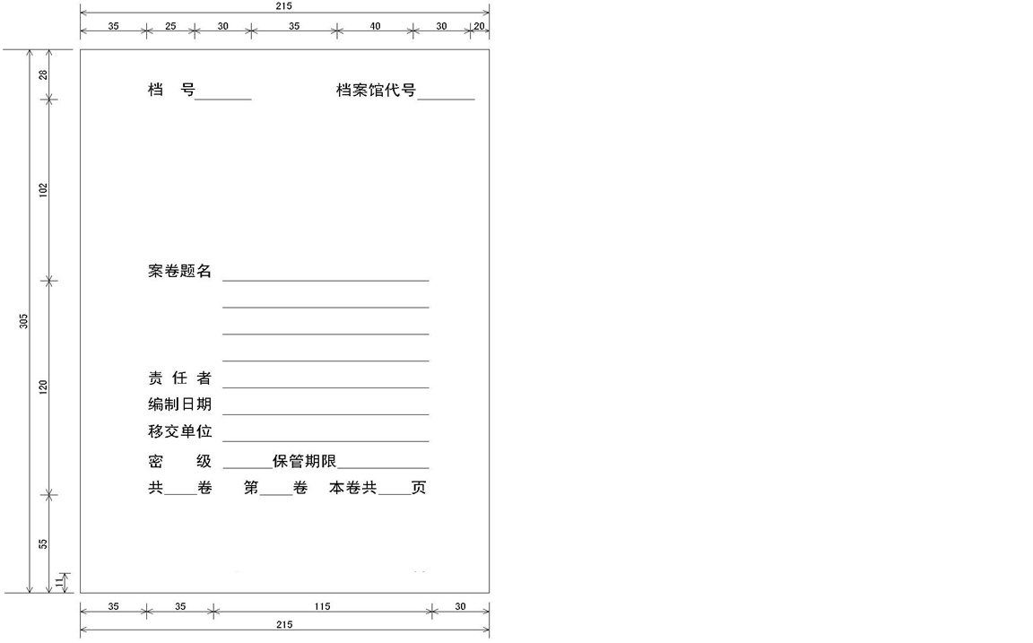

卷内目录
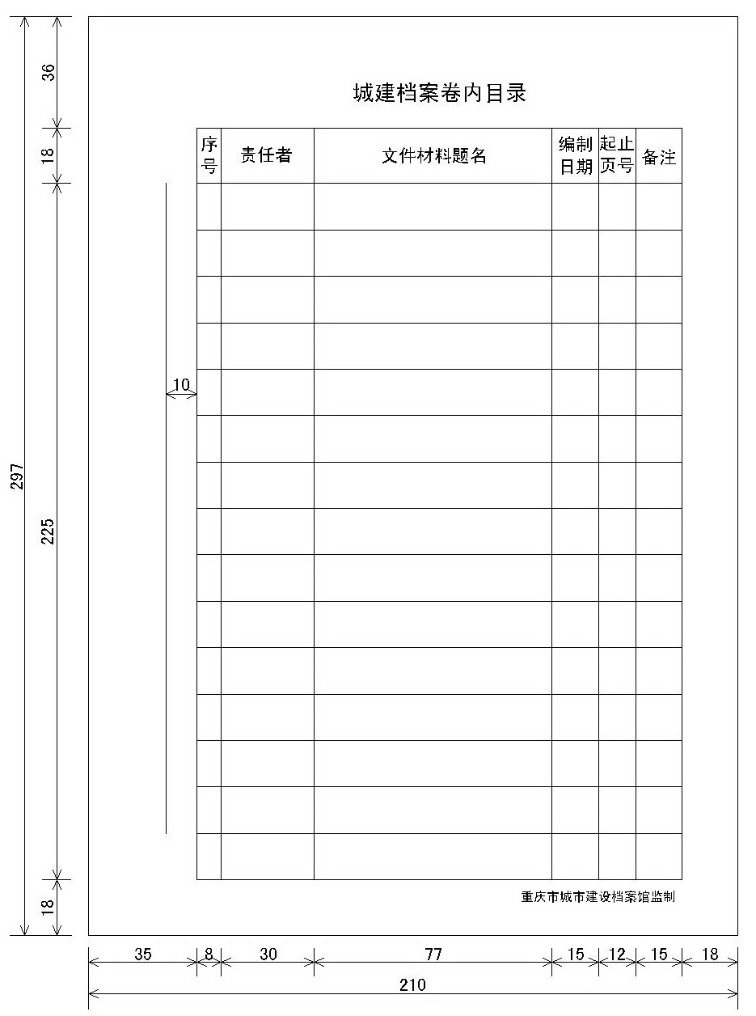

卷内备考表
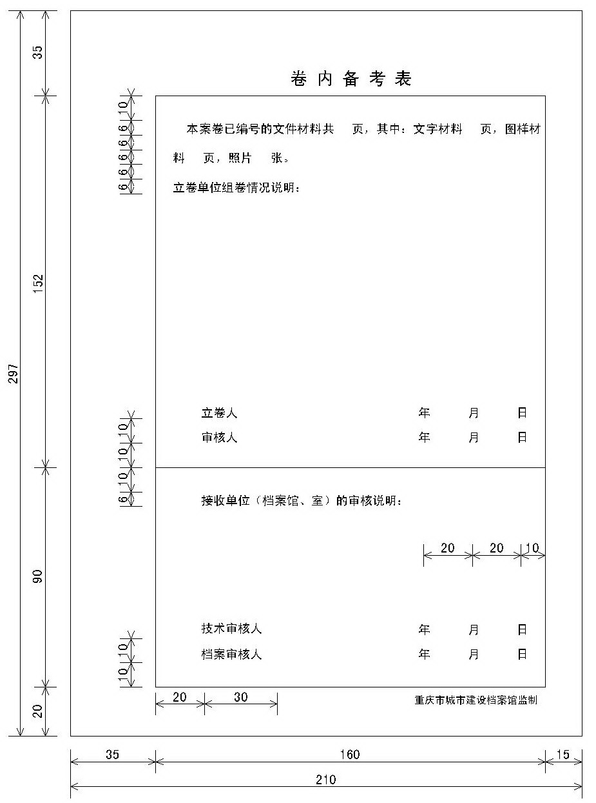

城建档案案卷目录
工程名称：移交单位：
序号 | 案卷号 | 案卷题名 | 编制  日期 | 卷内  张数 | 保管期限 | 密级 | 备注

案卷封面制作说明

一、空白区域填写“**工程消防验收文件”。
二、案卷题名：简明、准确地揭示卷内文件的主要内容及特征，总字数（包含标点符号）不宜超过50个。
三、责任单位：填写执法单位全称。
四、编制日期：填写受理之日起至意见书送达为止的起止日期，计算以年月为准。如：20××年××月至20××年××月。
五、移交单位：填写向城建档案管理机构移交业务档案的责任单位全称。
六、密级：根据实际填写
七、保管期限：长期。
八、共*卷，第*卷，本卷共*页：共*卷指此案装订入卷的案卷总数；第*卷指本卷在此案所有案卷中的具体顺序，本卷共*页填写本卷所有文件的总页数。

卷内目录制作说明

一、每卷档案需编制卷内目录。
二、责任者：填写此份文件的形成单位全称。文件由多家单位形成的，责任者填写主要形成单位全称，或办理事项主体单位全称。
三、文件材料题名：填写此份文件名称。
四、编制日期：填写此份文件形成的起止日期，计算以年月为准。如：20××年××月至20××年××月。
五、起止页号：卷内材料，除卷内目录、备考表、空白页、作废页外，应在正面右下角和反面左下角逐页编写阿拉伯数字页号，页号从“1”编起，为流水号，不得重复和漏号。填写起止页号时，本卷前若干项填写起始页号，最后一项填写起止页号。

卷内备考表制作说明

一、卷内备考表内容包括卷宗内文件情况说明、立卷人、审核人和立卷时间。
二、立卷单位组卷情况说明：填写卷内文件缺损、修改、补充、移出、销毁等情况。
三、整理人：为负责整理归档文件的人员签字。
四、审核人：为负责检查归档文件整理质量的人员。
五、日期：为归档文件整理完毕及检查完毕的日期。

案卷目录制作说明

一、每案消防验收、备案事项业务档案分类立卷后应及时形成案卷目录。
二、案卷目录是每案业务档案的管理台账。案卷目录内相关信息应与案卷封面、卷内目录及卷内文件材料一致，做到账物相符。
三、向城建档案管理机构移交档案时，应同时移交案卷目录。

